Diseño Funcional y Técnico — Gestor Documental KFC (SharePoint Online + SPFx)
Fecha: 2026-04-26
Sitio: /sites/KFCGD
Idioma: ES
Modelo inicial: Modelo A (una sola biblioteca: Gestor Documental)

1. Objetivo
Este documento consolida el diseño acordado para:
1) Tipos documentales y Tipos de contenido (Content Types)
2) Columnas de sitio (Site Columns) y reglas de metadatos
3) Taxonomía (Term Store) para metadatos administrados
4) Navegación por árbol (SPFx) + listado filtrado por nodeId usando nav.json
5) Páginas y comportamiento de la solución SPFx

2. Tipos documentales y Tipos de Contenido (Content Types)

2.1 Principio de modelado
- El tipo documental se controla mediante Content Types (PO, IT, etc.).
- La clasificación y navegación se gestiona mediante metadatos (Categoría, Ámbito, Producto/Familia, Plantas, Confidencialidad, etc.).
- La Aplicabilidad (General / Por producto) se maneja como Choice por simplicidad y robustez.
- Se mantiene Vigencia y Fecha de caducidad como dos campos distintos por el momento (pendiente de refinación futura).

2.2 Tipos de contenido propuestos
1) GD – PO (Procedimiento Operativo) (hereda de Document)
2) GD – IT (Instructivo) (hereda de Document)

2.3 Biblioteca de documentos (Modelo A)
- Biblioteca única: Gestor Documental
- Contiene todos los documentos de todos los Content Types.
- Se recomienda habilitar:
- Versioning
- (Opcional) Content Approval / flujo de aprobación
- Content Types habilitados en la biblioteca

3. Columnas de sitio (Site Columns) — Diccionario de Datos

3.1 Identificación
Columna (visible) | Nombre interno | Tipo | Requerido | Multi | Detalle
Código | GD_Codigo | Texto (1 línea) | Sí | No | Estandarizar formato (ej.PO:GC:GD).
Nombre del procedimiento | GD_NombreProcedimiento | Texto (1 línea) | Sí | No | Útil aunque exista nombre de archivo.

3.2 Clasificación (core)
Columna | Interno | Tipo | Req. | Multi | Detalle
Categoría | GD_Categoria | Taxonomía (MM) | Sí | No | Term set:GD - Categoría.
Alcance | GD_Alcance | Taxonomía (MM) | Sí | No | Term set:GD - Alcance.
Confidencialidad | GD_Confidencialidad | Taxonomía (MM) | Sí | No | Term set:GD - Confidencialidad(incluye Confidencial YUM).
Aplicabilidad | GD_Aplicabilidad | Choice | Sí | No | General/Por producto.
Producto / Familia / SKU | GD_Producto | Taxonomía (MM) | Cond. | Sí | Requerido siAplicabilidad=Por producto. Term set Closed.
Producto (texto auxiliar) | GD_ProductoLabels | Texto (1 línea) | No | No | Auxiliar para filtros robustos (valores separados por;).
Regla funcional (sugerida):
- Si GD_Aplicabilidad = Por producto ⇒ GD_Producto requerido y GD_ProductoLabels se llena automáticamente (Power Automate).

3.3 Organización / Responsables
Columna | Interno | Tipo | Req. | Multi | Detalle
Departamento responsable | GD_DepartamentoResponsable | Taxonomía (MM) | Sí | No | Term set: GD - Áreas/Departamentos.
Cargo del líder del PO | GD_CargoLiderPO | Taxonomía (MM) | No | No | Term set: GD - Cargos/Roles.
Responsable principal | GD_ResponsablePrincipal | Persona | No | No
Responsable elaboración/actualización | GD_RespElaboracionActualizacion | Persona | No | Sí
Responsable revisión | GD_RespRevision | Persona | No | Sí
Responsable aprobación | GD_RespAprobacion | Persona | No | Sí

3.4 Plantas / Aplicabilidad / Homologación
Columna | Interno | Tipo | Req. | Multi | Detalle
Plantas aplicables | GD_PlantasAplicables | Taxonomía (MM) | Sí | Sí | Term set: GD - Plantas y Centros.
HomologaciónPlanta (referencia) | GD_HomologacionPlanta | Taxonomía (MM) | No | Sí | Confirmado:multi-valory distinto de plantas aplicables.
Fecha de homologación | GD_FechaHomologacion | Fecha | No | No

3.5 Ciclo de vida (fechas / versión)
Columna | Interno | Tipo | Req. | Multi | Detalle
Versión | GD_Version | Texto (1 línea) | Sí | No
Fecha divulgación | GD_FechaDivulgacion | Fecha | No | No
Fecha actualización | GD_FechaActualizacion | Fecha | No | No
Motivo actualización | GD_MotivoActualizacion | Choice (o MM futuro) | No | No
Vigencia | GD_VigenciaHasta | Fecha | No | No | Mantener por ahora.
Fecha de caducidad | GD_FechaCaducidad | Fecha | No | No | Mantener por ahora.

3.6 Estado / Flujo
Columna | Interno | Tipo | Req. | Multi | Detalle
Estatus | GD_Estatus | Choice | Sí | No | Borrador/En revisión/Aprobado/Rechazado/Obsoleto.

3.7 YUM (condicional)
Columna | Interno | Tipo | Req. | Multi | Detalle
Aprobado por YUM | GD_AprobadoPorYUM | Persona (o texto) | No | No
Fecha vencimiento YUM | GD_FechaVencimientoYUM | Fecha | No | No

3.8 Continuidad
Columna | Interno | Tipo | Req. | Multi | Detalle
Impacto continuidad | GD_ImpactoContinuidad | Choice | No | No | Alto/Medio/Bajo.

3.9 Columnas habilitadoras de navegación (acordadas)
Columna | Interno | Tipo | Req. | Multi | Valores / Term set
Tipo de proceso | GD_TipoProceso | Choice | Sí (recomendado) | No | Proceso de Manufactura/Administrativos Transversales de cada Planta
Ámbito/Programa | GD_AmbitoPrograma | Taxonomía (MM) | No | No | Term set: GD - Ámbito/Programa

4. Taxonomía (Term Store)

4.1 Gobernanza acordada
- Term sets sensibles (Producto, Plantas, Categoría, Confidencialidad, etc.) en estado: Closed.
- Se asigna Term Set Owner (p. ej. Gestión Documental/Calidad).
- Proceso recomendado: solicitud de alta de término (Teams/Form/Power Automate).

4.2 Taxonomía

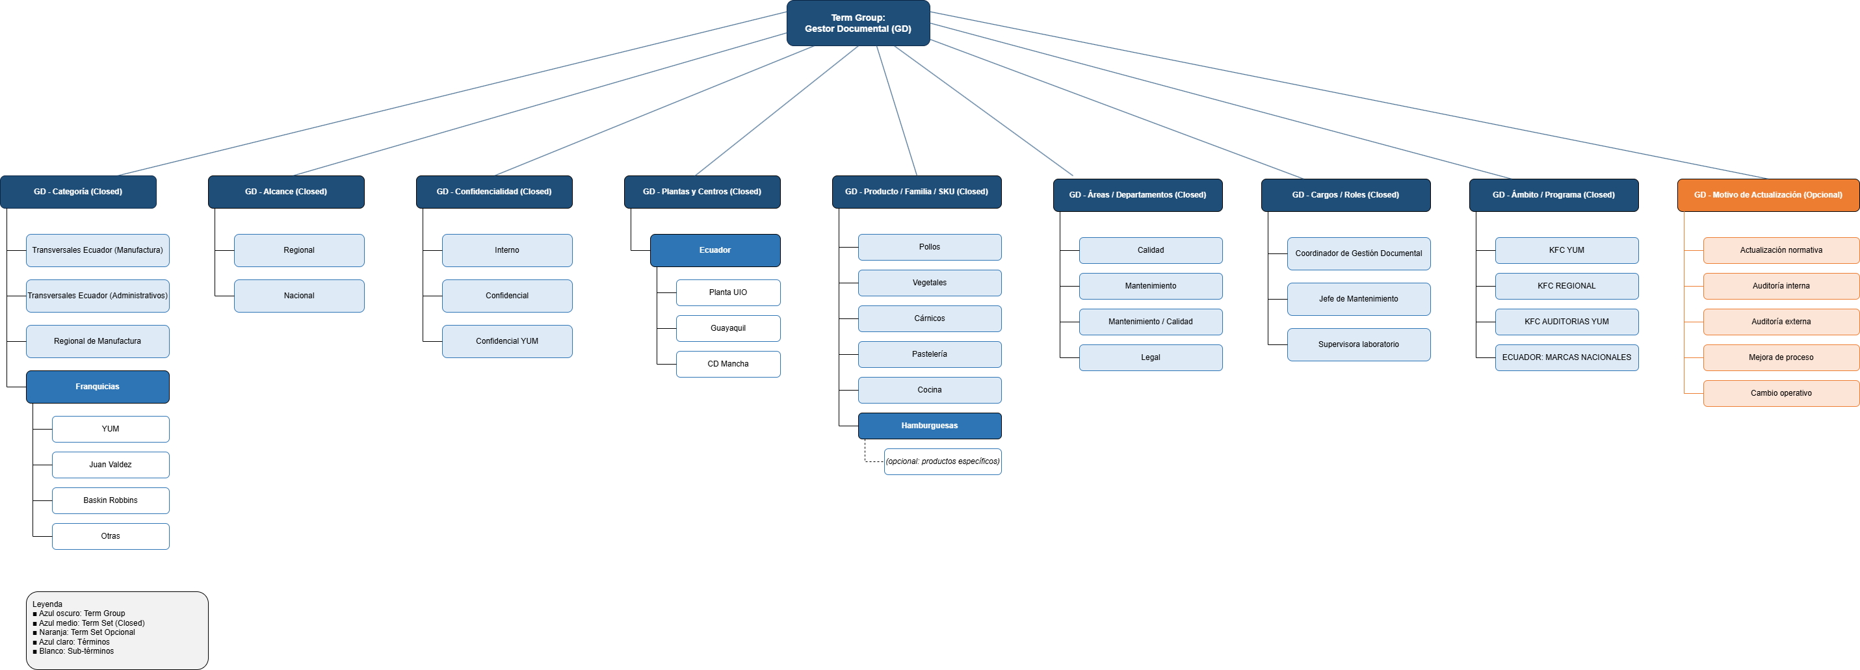

Term Group: Gestor Documental (GD)
- Term Set: GD - Categoría (Closed)
- Transversales Ecuador (Manufactura)
- Transversales Ecuador (Administrativos)
- Regional de Manufactura
- Franquicias
- YUM
- Juan Valdez
- Baskin Robbins
- Otras

- Term Set: GD - Alcance (Closed)
- Regional
- Nacional

- Term Set: GD - Confidencialidad (Closed)
- Interno
- Confidencial
- Confidencial YUM

- Term Set: GD - Plantas y Centros (Closed)
- Ecuador
- Planta UIO
- Guayaquil
- CD Mancha

- Term Set: GD - Producto / Familia / SKU (Closed)
- Pollos
- Vegetales
- Cárnicos
- Pastelería
- Cocina
- Hamburguesas
- (opcional: productos específicos)

- Term Set: GD - Áreas / Departamentos (Closed)
- Calidad
- Mantenimiento
- Mantenimiento / Calidad
- Legal

- Term Set: GD - Cargos / Roles (Closed)
- Coordinador de Gestión Documental
- Jefe de Mantenimiento
- Supervisora laboratorio

- Term Set: GD - Ámbito/Programa (Closed)
- KFC YUM
- KFC REGIONAL
- KFC AUDITORIAS YUM
- ECUADOR: MARCAS NACIONALES

- Term Set: GD - Motivo de Actualización (Opcional)
- Actualización normativa
- Auditoría interna
- Auditoría externa
- Mejora de proceso
- Cambio operativo

5. Navegación (SPFx) + JSON + páginas

5.1 Principio de navegación
- Se representa toda la estructura con un árbol SPFx.
- Cada clic navega a una página única de resultados pasando nodeId por querystring:
- /sites/KFCGD/SitePages/gd-listado.aspx?nodeId=<id>

5.2 Justificación
- Los filtros quedan centralizados en nav.json.
- Evita crear/mantener muchas páginas con filtros manuales.
- Permite cambiar navegación sin redeploy (solo actualizando nav.json).

5.3 nav.json — esquema (resumen)
- schemaVersion
- site.serverRelativeUrl
- results.page
- results.nodeIdQueryParam
- nodes[] (id/label/filters/children)
- filters[] con op: eq, in, containsTerm
Nota importante (acordada):
- Para producto (taxonomía multi) se filtra con containsTerm sobre la columna auxiliar GD_ProductoLabels.

5.4 Páginas en SharePoint (mínimas)
1) gd-inicio.aspx
- Webpart: GD-Navegación
2) gd-listado.aspx
- Webpart: GD-Listado

5.5 Funcionalidad SPFx (resumen)
GD-Navegación
- Lee nav.json desde una URL configurable (ej. biblioteca “Configuración”).
- Renderiza árbol (Fluent UI Nav/Tree).
- Navega a results page con nodeId.
GD-Listado
- Lee nav.json.
- Obtiene nodeId de la URL.
- Busca el nodo por DFS.
- Construye CAML <Where> con AND de filtros.
- Consulta biblioteca “Gestor Documental” con renderListDataAsStream.
- Renderiza tabla DetailsList con columnas:
- Código (GD_Codigo)
- Nombre (link) (FileLeafRef + FileRef)
- Tipo documento (ContentType)
- Planta(s) aplicables (GD_PlantasAplicables)
- Vigencia (GD_VigenciaHasta)
- Caducidad (GD_FechaCaducidad)
- Estatus (GD_Estatus)
- Modificado (Modified)

6. Prototipo visual (mockup) — Página de inicio (gd-inicio.aspx)

6.1 Mockup
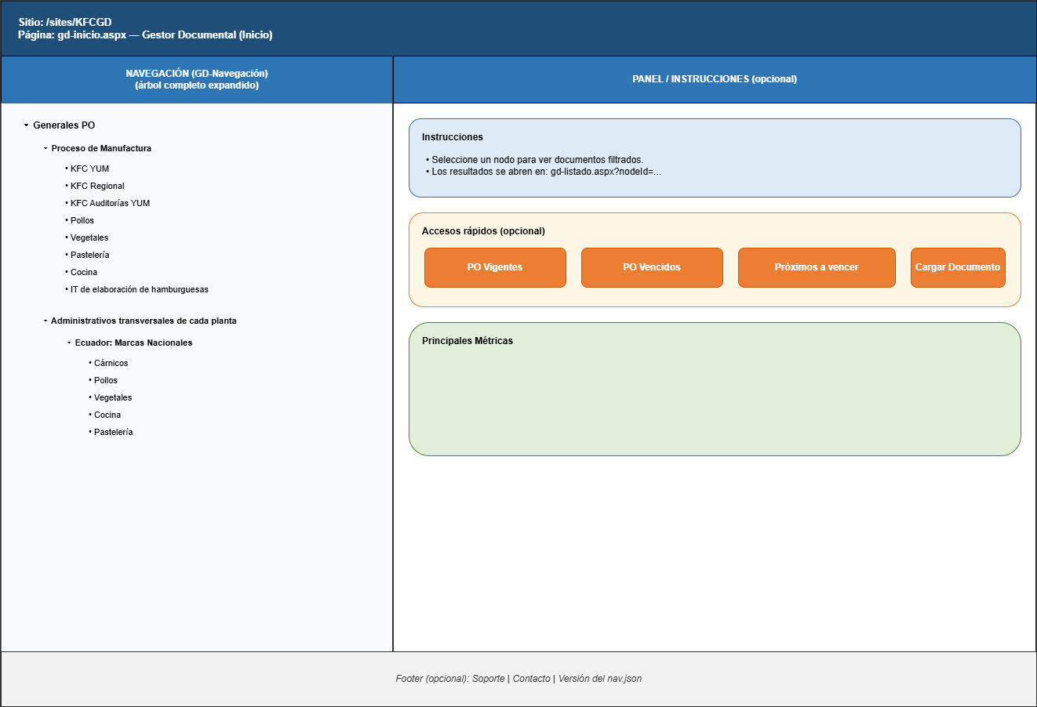
Sitio: /sites/KFCGD
Página: gd-inicio.aspx — Gestor Documental (Inicio)

NAVEGACIÓN (GD-Navegación)
Árbol completo expandido
PANEL / INSTRUCCIONES (opcional)
• Seleccione un nodo para ver documentos filtrados
• Resultados en: gd-listado.aspx?nodeId=...
Accesos rápidos (opcional):
PO Vigentes
PO Vencidos
Próximos a vencer
Métricas (opcional):

7. Anexos

7.1 Checklist de implementación (Tasks SharePoint)
1) Crear biblioteca: Gestor Documental
2) Crear columnas con los nombres internos definidos en la sección 3
3) Crear term sets (sección 4)
4) Crear biblioteca: Configuración y subir nav.json
5) Crear páginas:
- gd-inicio.aspx (webpart navegación)
- gd-listado.aspx (webpart listado)
6) (Power Automate) poblar GD_ProductoLabels desde GD_Producto en create/update
7) Publicar y validar permisos

7.2 Nota técnica — GD_ProductoLabels
Se utiliza para filtrar por “Producto/Familia” sin depender de IDs internos de taxonomía, permitiendo consultas CAML con Contains de forma consistente.

